Появился справочник о состоянии молочной отрасли в современной России
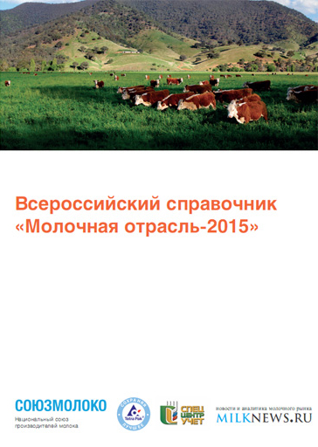
Национальный союз производителей молока «Союзмолоко», аналитический центр информационного агентства «Milknews» и ФГБУ «Специализированный центр учета в агропромышленном комплексе» подготовили Всероссийский справочник «Молочная отрасль – 2015», в котором впервые были объединены и проанализированы данные из официальных источников о современном состоянии молочной отрасли в России, ее положении в федеральных округах и субъектах страны. В издании также обобщена информация о развитии отрасли за последние годы и представлен прогноз на предстоящий период. Справочник отражает реальное состояние сектора в разрезе страны и регионов.

Авторы справочника отмечают ряд положительных изменений в отношении отрасли за последние годы, таких как оказание государственной поддержки и регулярное совершенствование ее механизмов, введение запрета на ввоз молочной продукции из ряда стран и как результат прирос производства на 1% в 2015 году. Однако несмотря на это, они прогнозируют стагнацию производства молока и молочных продуктов в 2016 году, которая во многом будет обусловлена последствиями кризисных явлений в стране в 2014-2016 годах. Увеличение стоимости кредитов, себестоимости производства, девальвация рубля, снижение покупательной способности граждан страны и увеличение доли фальсификата на молочном рынке не могли не сказаться на состоянии отрасли. Существуют и другие факторы, негативно влияющие на ее развитие: низкая инвестиционная привлекательность, дефицит молока-сырца и большая доля низкотоварных хозяйств среди его поставщиков, сокращение поголовья коров.
Наконец, авторы предлагают ряд мер, способных, по их мнению, изменить ситуацию и привести к восстановлению и развитию отрасли. В их числе квотирование поставок пальмового масла и ужесточение ответственности за фальсифицирование продукции, а также меры, направленные на обеспечение доходности производства сырого молока и молочной продукции, стимулирование инвестиционной активности, а также стимулирование спроса на молоко и молочную продукцию через реализацию социальных программ и введение системы внутренней продовольственной помощи, распространяемой и на молочные продукты.
Всероссийский справочник «Молочная отрасль – 2015» доступен для бесплатного скачивания на сайтах «Союзмолоко» и «Milknews» 17,4 mb, в формате pdf.
IUF ВЕЦА,
по информации «Союзмолоко»

